О юбилейной медали в ознаменование 30-летия Независимости Республики Казахстан
Указ Президента Республики Казахстан от 17 мая 2021 года № 575
В целях поощрения граждан Республики Казахстан и иностранных граждан, внесших значительный вклад в развитие, становление государственности и укрепление суверенитета Республики Казахстан, а также в ознаменование 30-летия Независимости Республики Казахстан ПОСТАНОВЛЯЮ:
1. Учредить юбилейную медаль "Қазақстан Республикасының Тәуелсіздігіне 30 жыл".
2. Утвердить прилагаемые:
1) Правила награждения юбилейной медалью "Қазақстан Республикасының Тәуелсіздігіне 30 жыл";
2) описание юбилейной медали "Қазақстан Республикасының Тәуелсіздігіне 30 жыл".
3. Настоящий Указ вводится в действие со дня подписания.
Президент Республики Казахстан | К. Токаев
УТВЕРЖДЕНЫ
Указом Президента
Республики Казахстан
от 17 мая 2021 года
№ 575
ПРАВИЛА
награждения юбилейной медалью "Қазақстан Республикасының Тәуелсіздігіне 30 жыл"
1. Настоящие Правила регламентируют порядок награждения юбилейной медалью "Қазақстан Республикасының Тәуелсіздігіне 30 жыл" (далее – юбилейная медаль).
2. Юбилейной медалью награждаются граждане Республики Казахстан и иностранные граждане, внесшие значительный вклад в становление государственности, укрепление суверенитета и социально-экономическое развитие Республики Казахстан.
3. Представления к награждению юбилейной медалью вносятся Президенту Республики Казахстан Парламентом, Правительством, министерствами, иными центральными государственными органами Республики Казахстан, акимами городов Нур-Султана, Алматы и Шымкента, областей, а также общественными организациями.
4. Юбилейная медаль вручается Президентом Республики Казахстан.
Юбилейную медаль от имени и по поручению Президента Республики Казахстан также могут вручать:
1) Государственный секретарь Республики Казахстан;
2) акимы городов Нур-Султана, Алматы и Шымкента, областей, а также иные должностные лица, уполномоченные на это Главой государства.
Вместе с юбилейной медалью награжденному вручается удостоверение установленного образца.
5. Вручение юбилейной медали производится в торжественной обстановке и вручается награжденному лично. Перед вручением оглашается Указ Президента Республики Казахстан о награждении.
6. Юбилейная медаль носится на левой стороне груди. При наличии государственных наград Республики Казахстан располагается после них.
7. О вручении юбилейной медали в списке для награждения делается соответствующая запись.
Неврученные юбилейные медали и удостоверения к ним возвращаются в орденские кладовые Управления делами Президента Республики Казахстан с указанием причин возврата, о чем делается соответствующая отметка в списках.
Учет произведенных награждений, а также отчетность о ходе вручения юбилейной медали ведутся Администрацией Президента Республики Казахстан.
УТВЕРЖДЕНО
Указом Президента
Республики Казахстан
от 17 мая 2021 года
№ 575
ОПИСАНИЕ
юбилейной медали "Қазақстан Республикасының Тәуелсіздігіне 30 жыл"
Юбилейная медаль "Қазақстан Республикасының Тәуелсіздігіне 30 жыл" (далее – юбилейная медаль) имеет форму правильного круга диаметром 34 мм.
На лицевой стороне (аверсе) юбилейной медали расположена надпись "ҚАЗАҚСТАН ТӘУЕЛСІЗДІГІНЕ 30 ЖЫЛ". В нижней части юбилейной медали размещено изображение национального орнамента.
На оборотной стороне (реверсе) юбилейной медали в центральной части расположена надпись "ҚАЗАҚСТАН РЕСПУБЛИКАСЫНЫҢ ТӘУЕЛСІЗДІГІНЕ 30 ЖЫЛ", выполненная в четыре строки. Внизу и вверху надписи расположены элементы национального орнамента.
Все изображения и надписи на юбилейной медали рельефные, золотистого цвета. Поверхность аверса и реверса матированная.
Юбилейная медаль изготавливается из металла желтого цвета (латуни).
Юбилейная медаль при помощи ушка и кольца соединяется с колодкой шириной 32 мм и высотой 50 мм, обтянутой муаровой лентой цвета Государственного Флага Республики Казахстан. Посередине ленты проходит вертикальная желтая полоса шириной 5 мм, края которой обрамлены полосками красного цвета шириной по 2 мм.
Юбилейная медаль с помощью булавки с визорным замком крепится к одежде.

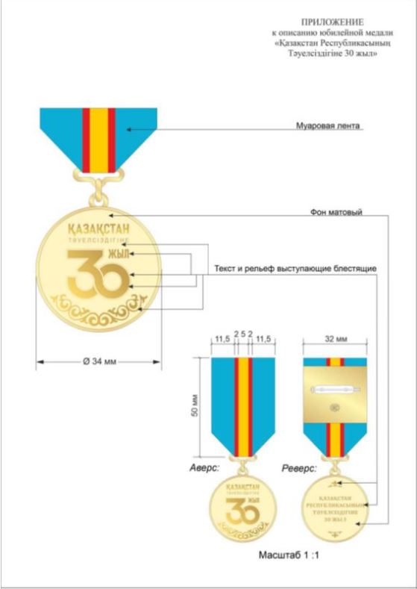

© 2012. РГП на ПХВ «Институт законодательства и правовой информации Республики Казахстан» Министерства юстиции Республики Казахстан

